Žilinská univerzita v Žiline
Fakulta riadenia a informatiky

Bakalárska práca

Multimediálna príručka
(Multimedia user guide)
Openoffice DRAW

Abstrakt
Turčanik, Martin: Multimediálna príručka o programe OpenOffice DRAW.[Bakalárska práca] /Martin Turčanik.- Žilinská Univerzita v Žiline. Fakulta riadenia a informatiky; Katedra informačných sietí.- Vedúci bakalárskej práce: Ing. Ľudovít Mikuš.-Stupeň odbornej kvalifikácie: bakalár.- Žilina: Fakulta riadenia a informatiky Žilinskej Univerzity 2009. 36s.
Témou bakalárskej práce je multimediálna príručka k vektorovému programu Openoffice DRAW. Práca je rozdelená do šietich kapitol . V úvodných kapitolách je charakteristika e-learningu, prehľad konkurenčných programov. V ďalšich častiach je textová príručka, charakteristika a užívateľská prŕučka k programu . Cieľom práce je vytvoriť multimediálnu príručku k programu OpenOffice.DRAW. V závere práce je porovnanie vektorových programov .

Úvod
V súčasnej dobe zaznamenávame markantný technologický pokrok a s tým spojenú aj neustále sa zvyšujúcu potrebu zefektívnenia vzdelávania budúcich generácií. Univerzitné vedecké tímy sa už dávno zaoberali vývojom inteligentných výukových systémov (Inteligent Tutoring Systems). Cieľom týchto systémov bolo vytvárať aplikácie s dlhodobou kontrolou nad výukovým procesom. Dokázali využívať grafiku, animácie a zvuk a vzdelávanie bolo individualizované. Dosiahnuté výsledky študujúceho sa ukladali, vyhodnocovali a potom slúžili k automatickému rozhodovaniu o ďalší postup. Rola vyučujúceho bola obmedzená na obsluhu a kontrolu. Zakladateľ amerického e-learningového priemyslu je Elliot Masie, ktorý definuje e-learning ako nástroj využívajúci sieťové technológie k vytváraniu, distribúcii, výberu, administrácii a neustálej aktualizácii vzdelávacích materiálov. Základnými zložkami e-learningu sú vzdelávacie kurzy (e-kurzy), alebo samostatné moduly. Hlavným znakom e-kurzu je interaktivita a spätná väzba (feedback), e-kurzy sú tvorené: textovým obsahom, grafickým obsahom, multimediálnym obsahom a testovacími modulmi.
Možnosť zlepšenia v tomto smere prinieslo zdokonalenie hardwaru, ktoré dovolilo hypertextový výklad vylepšiť pomocou využitia multimediálnych prvkov. Skupina týchto produktov bola pomenovaná hypermédiá. Typickými predstaviteľmi sú napríklad hypermediálne encyklopédie. Základom zostáva normálny hypertext, ktorý môže byť kedykoľvek doplnený o obrázky, fotografie, zvuk, animácie i celé video sekvencie. Rozsahom dát sú veľmi veľké a dodávajú sa výhradne na CD ROM. Naopak veľmi jednoduchú takmer lineárnu štruktúru majú elektronické knihy (e-books). Túto fázu – t.j. využívanie CD a e-books vo vyučovaní niektorí nazývajú e-learningom.
Distribúcia e-kurzu je realizovaná pomocou Internetu alebo Intranetu (vnútorná počítačová sieť napr. v podniku). V tomto prostredí sú používané internetové štandardy, štandardy pre bezpečnosť a štandardy pre e-kurzy slúžiace na komunikáciu so systémami.
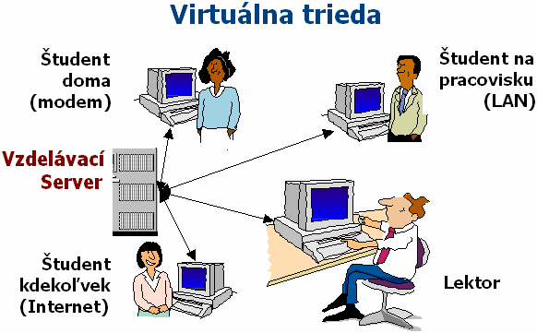
Ďalšou zložkou je proces, ktorý zaisťuje správu e-kurzov a študentov, vrátane sledovania výsledkov ich štúdia a je zameraný hlavne na manažérov vzdelávania, lebo im poskytuje prehľad o úspešnosti študujúcich a vyhodnocuje jednotlivé e-kurzy, obyčajne existuje možnosť komunikácie so systémom pre riadenie ľudských zdrojov. Táto práca sa zameriava na druhú zložku elektronického vzdelávania a to na multimediálnu príručku k vektorovému grafickému programu OpenOffice DRAW.

2 . Vektorová grafika

Existujú dva základné prístupy k 2D grafike: vektorová a rastrová grafika. Vektorová grafika ukladá presné geometrické dáta, napríklad súradnice bodov, prepojenia medzi bodmi (úsečky, krivky) a výplne tvarov. Väčšina vektorových grafických systémov umožňuje použiť štandardné tvary ako kruhu, štvorec a pod. Naopak základom rastrovej grafiky je pravidelná sieť pixelov, organizovaná ako dvojrozmerná matica bodov. Každý pixel nesie špecifické informácie, napríklad o jase, farbe, transparentnosti bodu, alebo kombináciu týchto hodnôt. Obrázok v rastrovej grafike má obmedzené rozlíšenie, ktoré sa udáva počtom riadkov a stĺpcov. Dnes sa často kombinuje rastrová a vektorová grafika v súborových formátoch ako PDF alebo SWF. Keďze program OpenOffice DRAW je vektorovo orientovný grafický program, v nasledujúcej časti sa budeme venovať prehľadu konkurenčných vektorových programov.
V súčasnosti existuje veľké množstvo vektorových grafických editorov. Ďalej ich môžeme rozdeliť na freeware a komerčné programy. Prvá skupina týchto programov je charakteristická tým, že sú bezplatné a je možné ich získať bez akýchkoľvek finančných nákladov prostredníctvom internetu, čo je ich hlavnou výhodou. Druhú skupinu tvoria komerčné aplikácie, ktoré spravidla disponujú väčším množstvom funkcií, ale sú pomerne cenovo náročné.

2.1 Freeware (voľne šíriteľné) programy
Inkscape
Je vektorovo orientovaný grafický open source editor. Tento program bol vyvinutý s cieľom stať sa plne kompatibilným so štandardmy XML, SVG a CSS. Primárne bol vyvinutý pre OS Linux, ale jeho platforma je spustiteľná aj pod OS Mac a taktiež funguje pod Micrsosoft Windows a inými unixovými operačnými systémami. Avšak doterajšia verzia nedostatočne imlementuje SVG a CSS tzv. kaskádové štýly.
História
Vývoj programu začal v roku 2003 kedy bol ešte súčasťou projektu Sodipodi. Vývojový tím :Ted Gould, Bryce Harrington, Nathan Hurst a MenTa LguY sa začal zaoberať predimenzovaníim dovtedy rastrového editora na vektorový. Kód programu sa začal písať s použtím objektového prístupu v jazyku C++. Program prešiel zmenou užívateľského rozhrania a pribudlo v ňom množstvo nových funkcií. Jeho implementácia SVG dosiahla rapídne zlepšenie, ale stále nekompletné. Program je voľne šíriteľný a je možné si ho stiahnuť zadarmo. Keďže je to open source aplikácia, kód je voľne prístupný, teda každý nový uživateľ so znalosťou C++ si ho môže upraviť podľa svojich predstáv a vylepšiť. Ukážka prostredia Inkscape je na obrázku(obr 2).
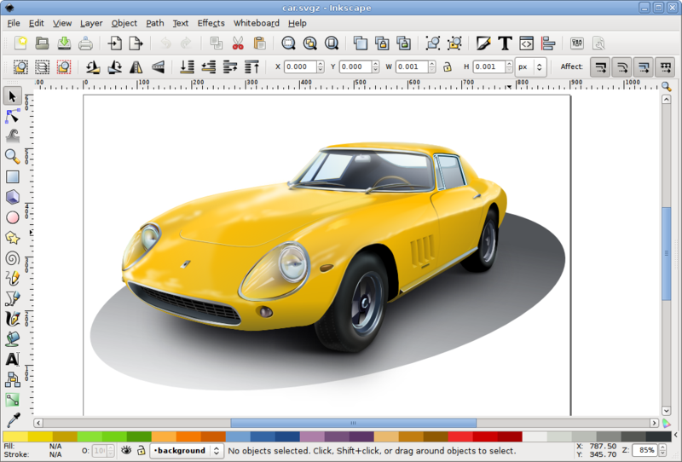
obr. 2
Xara Xtreme LX
Editor bol pôvodne vyvinutý pre Microsoft Windows a komerčná verzia fungovala iba pod tímto operačným systémom. Xara Xtreme LX bola programovaná pre Linux a je voľne šíriteľným open source programom.
Predchodca Xary, Artworks, bol vyvinutý na počítačoch Acorn Archimedes a 32-bitových počítačoch typu Risc. Prvá verzia vytvorená pre Windows niesla meno Xara Studio, ale pred zverejnením bola licencia predaná spoločnosti Corel a aplikácia dostala meno CorelXara.
Verzia pod názvom Xara bola vydaná v roku 2000 po opätovnom vrátení licencie originálnemu majiteľovi.
Aplikácia Xara (obr 3) je pozoruhodná pre jej schopnosť renderovania a taktiež je prvým vektorovým grafickým programom, ktorý poskytuje plne vyhladené zobrazenie a vylepšené gradientné vyplnenie. Ďalej poskytuje transparentné prostredie a zobrazenie nástrojov, ktoré chýba mnohým vektorovým grafickým editorom.
Program Xara je považovaný za ľahko ovládateľný a rýchlo zvládnuteľný v porovnaní s editorom CorelDraw alebo Inkscape. Vo všetkých verziách tohoto programu badať snahu vývojárov poskytnúť tzv. “popularne“ nástroje najmä pre web dizajnérov. Je to najmä pridanie tieňov, navigačných tlačidiel a nástroje pre manipulaciu s bitmapovými obrázkami.
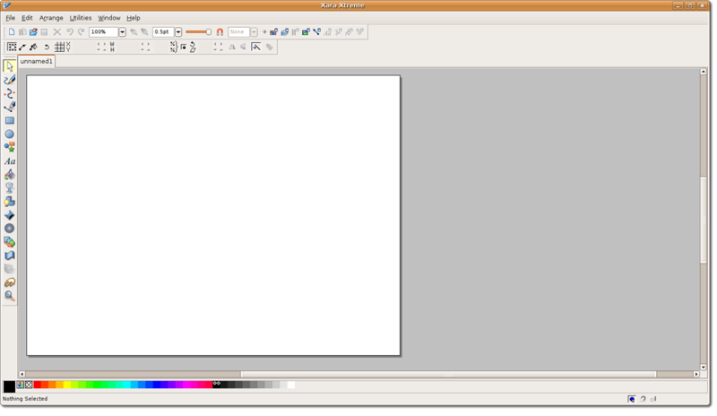
obr. 3
Komerčné programy

Corel Draw

Je najpoužívanejší program , vhodný pre tvorbu aj náročných predlôh, veľmi silný nástroj, typický pre vektorovú grafiku predstavuje tvorba a úprava čiar prostredníctvom Bézierových kriviek, ďalej zoskupovanie, prekrývanie a kombinovanie objektov, editácia výplní - tvorba farebných prechodov, rastrových výplní, editácia obrysových čiar, tvorba efektných textov, množstvo efektov vrátane 3D efektov. Corel Draw sa používa najmä pre umeleckú tvorbu; nie je určený pre technické účely. Obrázky ukladá vo formáte .cdr. Súčasťou balíka programov Corel je množstvo ďalších programov, umožňujúcich napr. pohodlné prezeranie galérií obrázkov v najrôznejších formátoch, animáciu a vytváranie videosekvencií, ich ozvučenie a množstvo ďalších funkcií. Unikátom je možnosť konverzie pixelového obrázku do vektorového tvaru pomocou programu CorelTrace.

AutoCAD

Od firmy Autodesk je asi najpoužívanejší predstaviteľ CAD systémov. Je určený pre tvorbu výkresov strojárskych aj stavbárskych, umožňuje z 2D výkresov vytvárať priestorové objekty buď v tzv. „drôtenom režime“, alebo pomocou tzv. renderingu modelovať povrch objektov. Modelované objekty potom majú vzhľad ako fotografie skutočných predlôh. Veľmi silným nástrojom sú rozsiahle knižnice tisícok hotových súčiastok, ktoré stačí do výkresov vkladať. Knižnice sa predávajú ako samostatné moduly. Pre menej náročných užívateľov vzniklo množstvo jednoduchších variant ako sú Auto Sketch, 3D Studio a pod.

3. Príručka k programu OpenOffice DRAW
V tejto kapitole je rozpísaný návod na postup práce so základným možnosťami a nástrojmi programu Draw.
3. 1. Začíname s programom

1.1 Otvorenie aplikácie na úpravu obrázkov
Otvorenie aplikácie OpenOffice DRAW je možné vykonať niekoľkými spôsobmi:
Otvorenie aplikácie OpenOffice DRAW z hlavného panelu:
● kliknite na tlačidlo štart na hlavnom paneli
● z ponuky vyberte všetky programy
● vyberte položku OpenOffice.org
● v ďalšom podmenu vyberte z položíek Openoffice.org DRAW
● dvojklikom na danu položku spustíte program

Otvorenie programu OpenOffice DRAW z pracovnej plochy:
● na pracovnej ploche presuňte kurzor myši na ikonu zástupcu program Openoffice
● ľavým tlačidlom myši dvakrát kliknite na ikonu zástupcu programu OpenOffice
Zobrazí sa hlavné menu aplikaćie, kde dvojklikom ľavého tlačítkom myší na ikonu Kresba spustíte program.

1.2 Zatvorenie aplikácie OpenOffice.org DRAW
Zatvorenie aplikácie OpenOffice.org DRAW môžete robiť niekoľkými spôsobmi:
Prácu s aplikáciou OpenOffice DRAW môžete skončiť pomocou tlačidla Ukončiť, ktoré je umiestnené vpravo na hornej lište programu označené červeným krížikom. Stlačením tohoto tlačidla program ukončí svoju činnosť.
Iný spôsob zatvorenia programu OpenOffice DRAW je pomocou panelu nástrojov:
● v ponuke Súbor vyberte príkaz Skončiť

1.3 Otvorenie kresby
V programe DRAW môžete otvárať súbory uložené na rôznych miestach: Na pevnom disku vášho počítača, na USB flash disku, diskete alebo na disku umiestnenom na sieti, na ktorú ste pripojení.
Otvorenie jedného súboru:
● v ponuke súbor kliknite na príkaz otvoriť
● v zozname kde hľadať vyberte jednotku, priečinok obsahujúcu súbor, ktorý chcete otvoriť
● v zozname priečinkov vyhľadajte a otvorte priečinok obsahujúci požadovaný súbor
● dvakrát kliknite na súbor, ktorý chcete otvoriť.

1.4 Otvorenie viacerích obrazkov naraz v rôznych formátoch
Otvorenie navzájom susediacich obrázkov
Program DRAW je schopný otvoriť všetky najpouživanejšie formáty obrazkov (jpeg,bmp,gif atď).
● v ponuke súbor kliknite na príkaz otvoriť
● v zozname kde hľadať : vyberte jednotku, priečinok alebo internetovú lokalitu obsahujúcu súbory, ktoré chcete otvoriť
● kliknite na názov prvého súboru v poradí.
● stlačte kláves shift a kliknite na názov posledného súboru v poradí
● potvrďte klávesom enter alebo tlačidlom otvoriť
Program DRAW otvorí všetky vybrané súbory.

Otvorenie navzájom nesusediacich obrázkov

● v ponuke súbor kliknite na príkaz otvoriť
● v zozname kde hľadať: vyberte jednotku, priečinok alebo internetovú lokalitu
obsahujúcu súbory, ktoré chcete otvoriť
● kliknite na názov jedného súboru
● stlačte kláves ctrl a postupne kliknite na názvy ostatných súborov
● potvrďte klávesom enter alebo tlačidlom otvoriť
Program DRAW otvorí všetky vybrané súbory

Nastavenie parametrov obrázka
V programe OpenOffice DRAW je možné nastaviť farbu pozadia a meniť veĺkosť obrázka. Nie je však možné meniť farebnú hĺbku a rozlíšenie, teda kvalitu obrázka.

Farba pozadia
V programe DRAW sa dá nastaviť nasledovne:
● pravým tlačidlom myši jeden krát klikneme na pracovnú plochu mimo obrázka
● v menu prejdeme kurzorom na položku strana,kde sa nám následne objaví nové menu
● vyberte položku nastavenie strany a zobrazí sa okno, v ktorom kliknete na položku pozadie
● v roletovom menu vyplnenie vyberiete položku farba a následne sa zobrazí ponuka farieb pozadia
● vyberte farbu kliknutim ľavým tlačidlom myši a potvrďte kliknutím na tlačidlo OK

Nastavenie veľkosti obrázka je možné urobiť nasledovne:
● jeden krát klinite ľavým tlačidlom myši na na obrázok a zobrazia sa záchytné body a prejdite myšou na tieto body.
● kurzor sa zmení na dvojšípku a stlačením, podržaním ľavého tlačidla myši, premiestnenim meníte veľkosť obrázka.
● druhá možnosť je kliknutie pravým tlačidlom myši na obrázok a nastavenie presných rozmerov obrázka

Uloženie kresby na disk
Obrázok, na ktorom práve pracujete si môžete uložiť bez ohľadu na to, či ide o nový alebo už existujúci obrázok. Obrázok, na ktorom práve pracujete, si môžete uložiť podľa nasledovných postupov:

● kliknite na tlačidlo uložiť (ikona diskety).
● stlačte kláves Ctrl a súčasne kláves S

Pri prvých dvoch postupoch sa obrázok uloží na pôvodnú pôvodnú pozíciu. Pri treťom spôsobe sa objaví dialogové okno uložiť ako a postup je nasledovný:

● v poli uložiť do: vyberte diskovú jednotku, priečinok alebo miesto na sieti, kde chcete obrázok uložiť
● v poli názov súboru: zadajte názov súboru
● kliknite na uložiť

Uloženie obrázka pod iným menom

Obrázok, na ktorom práve pracujete si môžete uložiť pod iným menom než práve používate.
● v ponuke súbor kliknite na príkaz uložiť ako...
● v poli uložiť do: vyberte diskovú jednotku, priečinok alebo miesto na sieti, kde chcete obrázok uložiť
● do textového poľa názov súboru: zadajte nový názov súboru
● potvrďte tlačidlom uložiť

Prepínanie sa medzi otvorenými kresbami

V programe OpenOffice DRAW je možné mať otvorených niekoľko obrázkov súčasne. Prepínanie je možné vykonať nasledovným spôsobom :

● na hornej lište vyberieme políčko Okno zobrazí sa menu so všetkými otvorenými kresbami
● kliknite na kresbu ktorú chcete zobraziť.

Používanie pomocníka
V programe DRAW je k dispozícií Pomocník, ktorý je určený na objasnenie práce s balíkom OpenOffice.org. Pomoc pri práci môžete získať nasledovne:

● v ponuke pomocník kliknite na položku pomocník OpenOffice.org
● kliknutím na záložku index získate ďalšie prostriedky na vyhľadanie potrebnej pomoci
● zadajte do poľa heslo a stlačte klávesu enter
● v ľavej časti sa objaví nápoveda k danému heslu.

2. Základné operácie

2.1 Používanie lupy

Lupa slúži na priblíženie alebo oddialenie obrázka .
● kliknite na ikonu a zobrazí sa menu lupy .
● v menu sa nachádza priblíženie, oddialenie, zobrazenie na celú stranu, priblíženie na 100 percent, posun.
● pre jednoduché priblíženie alebo oddialenie kliknite na príslušnu lupu a potom na objekt alebo obrázok ľavým tlačidlom myši
● pre ostatné funkcie lupy stači kliknúť na príslušný nástroj z menu lupy.

2.2 Mriežka a jej nastavenia
Mriežka, jednotky, vertikálne medzery a horizontálne medzery, farba. DRAW poskytuje mriežku bodov, na ktorú sa dajú zachytiť objekty a teda presne umiestniť.Pri nastavovaní mriežky je postup nasledovný:

● na hlavnom paneli kliknite na nástroje->možnosti->Openoffice.org Draw->mriežka
● v sekcii mriežka sú na výber možnosti: zachytavať na mriežku a zobraziť mriežku.
● ďalšou sekciou je rozlíšenie, kde zadaním hodnoty do jednotlivých polí nastavíte
vertikálne a horizontálne medzery medzi bodmi mriežky v cm, ktoré sú prednastavené
● v sekcii pododdiel nastavujete počet bodov, z ktorých sa mriežka bude skladať
Keďže sa mriežka skladá z malých obdlžníkov alebo štvorcov (záleží od nastavenia medzier), nastavením hodnoty napr. 10 bodov horizontálne a 10 vertikálne znamená, že medzi každým okrajom každého štvorca mriežky bude 10 bodov.

V programe Draw je možné nastaviť aj farbu mriežky :

● opäť obdobný postup nástroje->možnosti->Openoffice.org
● vyberte možnosť vzhľad a naśledne v roletovom menu napravo v položke mriežka je
možné vybrať z palety konkrétnu farbu mriežky
● stlačte OK.

2.3 Vloženie obrázka pomocou skenera

Aplikácia OpenOffice.org DRAW ponúka možnosť vložiť obrázok priamo zo skenera
nasledovnýn postupom:
● prejdite myšou na horný panel a kliknite 1x ľtm na tlačidlo vložiť
● z ponuky ktorá sa zobrazí vyberte obrázok --> skenovanie
● zobrazi sa ponuka vybrať zdroj
● vyberte zdroj a v nasledujúcom okne kliknite na tlačidlo scan

2. 4 Vloženie obrázka cez Print screen
Funkcia print screen umožňuje takpovediac odfotiť celú obrazovku počítača a vložiť tento obraz do grafického alebo textového editora a ďalej s ním pracovať. Tento spôsob je vhodný najmä ak potrebujete získať obraz, ktorý nie je možné importovať.
Postup je nasledovný :

● na klávesnici počítača stlačte kláves označený PrtSc a následne sa nám vytvorí obraz
obrazovky a uloží sa dočasne do pamäte počítača
● otvorte si nový dokument programu DRAW
● prejdite kurzorom myši na pracovnu plochu dokumentu DRAW
● kliknite na ňu pravým tlačidlom myši a z menu vyberte položku vložiť

Rýchlejší postup je stlačiť kláves PrtSc a v novootvorenom dokumente programu DRAW stlačiť súčasne kombináciu kláves ctrl + V

2.5. Výber celého obrázku

Operácia výberu je dôležitá hlavne pre manipuláciu s obrázkom a jeho ďalšiu úpravu.
Selekciu je možné vykonať nasledovne:
● prejdite kurzorom myši na pracovnú plochu
● kliknite 1X ľavým tlačidlom myši na obrázok
Následne sa zobrazia záchytne body obrázku.
Rýchlejší spôsob je súčasné stlačenie kombinácie kláves Ctrl+ A.

2.6 Vyhladzovanie a formát kresby

Hoci je DRAW vektorový editor, dokáže pracovať aj s bitmapovými obrázkami. Medzi základné funkcie patrí vyhladzovanie:
● už spomínaným postupom (kapitola 1 -začíname s programom) vložíme obrázok.
● na hlavnom paneli postupujte: zobraziť--panely nástrojov---kresba
● na pracovnej ploche kliknite na obrázok
● pod hlavným panelom kliknite na ikonu filter označenú "prskavkou"
Zobrazí sa ponuka možností nastavenia formátu kresby:
● z menu vyberte vyhladiť

2. 7 Orezanie obrázka

Orezať obrázok je možné dvoma spôsobmi:
Prvý spôsob:
● kliknite na ikonu označenú "nožnicami" orezať
● prejdite na plochu obrázka a pomocou záchytných bodov môžete snímok orezať.
Druhý spôsob:
● formát-orezať obrázok.
● zobrazí sa dialogové okno kde môžte nastaviť presné paramtre orezania.
V náhľade, ktorý taktiež dialogové okno obsahuje môžete sledovať ako sa mení oblasť orezania.
● stlačte OK pre potvrdenie zmien

2.8 Rotácia obrázka
Aplikácia Openoffice DRAW ponúka tri základné režimy selekcie. Jedným z nich je rotácia obrázka. Rotáciu môžete vykonať dvoma spôsobmi:
Prvý spôsob:
● na panely nástrojov nájdete ikonu označenú stočenou šípkou
● kliknete na ňu 1x ľavým tlačidlom myši.
Druhý spôsob:
● na hlavnom paneli vyberiete z menu upraviť--otočiť
Pri obidvoch spôsoboch je ďalší postup nasledovný:
● prejdite kurzorom myši na plochu obrázka a kliknite na ňu 1x ľavým tlačidlom myši
Na obrázku sa objavia na červeno sfarbené body po okrajoch a jeden v strede obrázka. Bod v strede obrázka určuje stred okolo ktorého sa bude otáčať.
Polohu tohoto bodu možet meniť:
● kliknite na tento bod ľtm a držte tlačidlo stlačené
● prejdite kurzorom na miesto kde má byť nový stred otáčania môzete tlačidlo myši pustiť
● kliknite podržte ľtm na ľubovolný krajný bod obrázka a pohybom myši po pracovnej ploche

2.9 Premiestnenie, manipulácia s obrázkom

Pri premiestňovaní obrázka alebo objektov, ktoré sa na ňom nachádzajú je postup nasledovný:
Ak chcete premiestniť iba jeden objekt/obrázok na pracovnej ploche postupujte takto:
● kliknite ľtm a podržte na objekt/obrázok, ktorý chcete premiestniť. Na objekte/obrázku sa objavia záchytné body a kurzor myši sa zmení na dve prekrížené šípky.
● presuňte pomocou myši obrázok na miesto určenia a uvoľnite ľtm
Ak chcete premiestniť viacero obrázkov postupujte takto:
● držte na klávesnici stlačené tlačidlo shift a súčasne kliknite ľtm na každý objekt, ktorý chcete presunúť.
● uvoľnite klávesu shift a opäť sa kurzor zmení na dve prekrížené šípky.
● znovu kliknite ľtm na výber a držte stlačené pokiaľ výber nepresuniete na novú pozíciu
● uvoľnie ľtm

2.10 Nastavenie veľkosti kresliaceho plátna

Aplikácia Openoffice.org DRAW ponúka možnosť upraviť si veľkosť kresliaceho plátna.
V Openoffice veľkosť kresliaceho plátna predstavujú okraje reprezentované mriežkou. Avšak vkladať a kresliť objekty je možné aj mimo túto plochu. Pri tlačení samozrejme zmiznú. Sú dve možnosti ako upraviť veľkosť kresliaceho plátna:
Pomocou kurzora myši:
● prejdite na hlavný panel a vyberte možnosť zobraziť--pravítko. Po okrajoch pracovnej plochy sa objaví pravítko, pomocou ktorého môžete meniť veľkosť okrajov.
Druhou možnosťou je postup:
● na hlavnom panely vyberte možnosť formát--strana
● v dialógovom okne v sekcii okraje zadaním čiselných hodnôt do jednotlivých políčok nastavite veľkosť pracovnej plochy.

2.11 Kópia obrázka

DRAW ponúka viacero možností ako vytvoriť kópiu obrázka. Jedna z nich je cez panel nástrojov:
● už spomínaným postupom označte obrázok.
● na hlavnom paneli vyberte možnosť upraviť a následne možnosť duplikovať
Druhý krok môžete nahradiť súčasným stlačením kombinácie kláves shift a F3.
Objaví sa dialogové okno kde je na výber niekoľko možností:
● zadaním číselných hodnôt do jednotlivých polí nastavíte počet kópií, polohu
novej kópie, prípadne jej zväčšenie
Druhou možnosťou je:
● označte obrázok.
● súčasne stlačte klávesy ctrl a C a následne ich uvoľnite.
● súčasne stlačte klávesy ctrl a V a následne ich uvoľnite

3. Vrstvy

3.1 Vytvorenie novej vrstvy

Vrstvy umožňujú na stránke zoskupovať súvisiace elementy. Uvažujte o vrstvách ako o jednotlivých pracovných plochách, ktoré je možné skryť alebo zamknúť.
Existujú dva spôsoby ako vložiť vrstvu v Openoffice DRAW:
● na hlavnom hornom paneli kliknite na položku Vložiť
● kliknite pravým tlačidlom myši(ďalej len PTM)na položku vrstva
● nastavte vlastnosti(viď strana: nastavenie vlastností) a ĽTM kliknite na OK
● kliknite PTM do spodnej oblasti na záložku formát
● vyberte položku vložiť vrstvu
● nastavte vlastnosti(viď kapitola nastavenie vlastn. vrstvy)
● kliknite ĽTM na tlačidlo OK

3. 2 Zmazanie vrstvy
V aplikácii DRAW je možné zmazať naraz vždy iba jednu vrstvu. Postup je nasledovný:
● v dolnej časti pracovnej plochy kliknite PTM na záložku vrstvy, ktorú chcete vymazať
● v menu vyberte položku zmazať vrstvu
● v dialógovom okne kliknite ĽTM na tlačidlo OK

3.3 Usporiadanie viacerích vrstiev

Aplikácia DRAW ponúka nasledovné možnosti usporiadania vrstiev:
● preniesť do popredia
Presunie objekt o jednu vrstvu nahor oproti ostatným vrstvám.
● preniesť ďalej
Presunie objekt o jednu vrstvu nadol oproti ostatným vrstvám.
● preniesť dopredu
Presunie objekt pred všetky ostatné vrstvy.
● odoslať dozadu
Presunie objekt za všetky ostatné vrstvy.
Pri všetkým týchto možnostiach je postup nasledovný:
● kliknite na vrstvu a objekty ktoré sa v nej nachádzajú
● na hornom paneli kliknite na položku Upraviť
● vyberte položku usporiadať
Objaví sa roletové menu so spomínanými položkami.
● ĽTM kliknite na položku, ktorá predstavuje vami požadovanú akciu

3.4 Nastavenie vlastností vrstvy

V programe Openoffice.DRAW sa dajú nastaviť tieto vlastnosti vrstvy:
Skrytie vrstiev:
● vyberte vrstvu, ktorú chcete skryť
● kliknite na hornom paneli na položku formát a v menu na položku vrstva
● v dialogovom okne odčiarknite možnosť viditeľná
● kliknite na tlačidlo OK
Na záložke s menom vrstvy sa farba textu zmení na modrú. Ak chcete vrstvu zobraziť, zopakujete postup a začiarknite pole viditeĺná.
Uzamknutie vrstvy:
● postupujte rovnako ako pri skrývaní vrstiev až po bod 3
● namiesto možnosti viditeľná zaškrtnite možnosť uzamknutá alebo ju odškrtnite ak chcete vrstvu uvoľniť
● stlačte tlačidlo OK

4. Formátovanie textu

4.1 Vloženie textu
Vloženie ľubovoľného textu v programe DRAW môžete urobiť nasledovným postupom:
● kliknite ĽTM na hlavnom panely na možnosť zobraziť
● vyberte v ponuke panely nástrojov a skontrolujte či je začiarknutá možnosť formátovanie textu a ak nie, kliknite na ňu 1x ĽTM
● v hornej časti obrazovky kliknite 1x ĽTM na ikonu popisné pole a nakreslite
obdĺžnik alebo štvorec na ľubovoľnú časť pracovnej plochy
● stlačte klávesu enter a kurzor sa zmení na veľké tlačené I
● nakreslite opäť obdĺžnik alebo štvorec na pracovnú plochu a môžete začať písať text.
● stlačte klávesu enter alebo kliknite na pracovnú plochu mimo obdĺžnika
4.2 Kopírovanie

Kopírovať text v programe DRAW dvoma spôsobmi:
Prvý spôsob:
● kliknite PTM na text, ktorý chcete kopírovať
● v menu vyberte možnosť kopírovať .
● znovu kliknite PTM na text .
● vyberte možnosť vložiť .

Druhý spôsob:
● kliknite ĽTM na text
● kliknite PTM na text
● vyberte možnosť vložiť

Presúvanie textu
Presúvanie textu v programe Openoffice DRAW je možné vykonať takto:
● kliknite a podržte ĽTM na text , ktorý chcete presunúť
● presuňte text myšou na miesto určenia za stáleho držania ĽTM
● uvoľnite ĽTM.

4.3 Vymazanie textu
V aplikácii DRAW je možné vymazať text nasledovným postupom:
Prvá možnosť:
● označte text kliknutím ĽTM .
● stlačte klávesu DEL .
Pri tomto postupe bude text odstránený natrvalo.
Druhou možnosťou je nasledovný postup:
● kliknite 1x ĽTM na text a následne PTM.
● v menu vyberte možnosť vystrihnúť .
v tomto prípade text zmizne z obrazovky ale je možné
opätovne vložiť pomocou kombinácie kláves Ctrl a V .

4.4 Zarovnanie textu
Program DRAW umožňuje prevádzať štandardné úpravy písma ako je aj zarovnanie Táto funkcia je aktívna iba v rámci bloku textového poľa. Postup je nasledovný:
● Na hornom panely kliknite ĽTM na možnosť zobraziť .
● vyberte možnosť panely nástrojov .
● kliknite ĽTM na možnosť formátovanie textu .
● ĽTM kliknite na text .
● na hlavnom panely máte na výber možnosti:
zarovnať vľavo .
zarovnať vpravo .
zarovnať na stred .
zarovnať vpravo .
● ĽTM kliknite na príslušnú možnosť.
Text sa zarovná v rámci textového poľa.

4.5 Nastavenie fontu
Aplikácia Openoffice DRAW ponúka možnosť úpravy vlastností písma. Nastavenie fontu je možné vykonať nasledovným spôsobom:
● kliknite PTM na text a vyberte z ponuky upraviť štýl
● v dialógovom okne kliknite ĽTM na záložku písmo
● v sekcii písmo vyberte príslušný typ z menu
● v sekcii štýl písma vyberte štýl písma atď.
● v sekcii veľkosť vyberte veľkosť písma
● farbu písma nastavíte kliknutím na záložku efekty pre písmo
● v dialogovom okne v sekcii farba písma kliknute na šípku vedľa
poľa farba a zobrazí sa roletové menu v ktorom kliknite na príslušnú farbu
● kliknite na klávesu OK alebo stlačte klávesu ENTER

5. Nástroje na maľovanie

5.1 Kreslenie úsečiek
Keďže aplikácia DRAW je predovšetkým vektorový editor, poskytuje možnosť pridania
čiar a kriviek do kresby. Pri kreslení čiar postupujte takto:
● Na hornom panely nástrojov kliknite 1x ĽTM na možnosť Zobraziť .
● Z menu prejdite na možnosť panely nástrojov
● 1X ĽTM na možnosť kresba.
● Na dolnom panely nástrojov kliknite 1x ĽTM úsečka .
● Prejdite kurzorom na miesto na pracovnej ploche kde chcete kresliť.
● Kliknite ĽTM, podržte ho a súčasne prejdite kurzorom myši na miesto.
kde má byť koniec úsečky.
● Uvoľnite ĽTM.
Pozn. Obdobným spôsobom je možné nakresliť úsečku so šípkou ma konci.

5.2 Kreslenie kriviek
V programe DRAW je možné nakresliť krivku nasledovným spôsobom:
● na hornom panely nástrojov kliknite 1x ĽTM na možnosť zobraziť
● z menu prejdite na možnosť panely nástrojov
● 1X ĽTM na možnosť kresba
● na dolnom kresliacom panely vyberte možnosť krivka
● kliknite ĽTM a podržte na miesto kde chcete začať kresliť a ťahajte v smere, v ktorom chcete kresliť a kontrolná čiara bude naznačovať smer.
● uvoĺnite tlačidlo myši kde má byť prvý kontrolný bod.
● presuňte smerník na miesto kde chcete časť krivky ukončiť a krivka bude nasledovať smerník.
Vykonajte jednu z nasledujúcich možností:
● dvojklikom na pozíciu kde chcete ukončiť krivku
● ak chcete vytvoriť uzavretý obrazec vykonajte dvojklik na začiatočný bod krivky.
● kliknite a uvoľnite ĽTM pre pridanie záchytného bodu a kreslite ďalši segment.
● kliknite a ťahajte v ľubovoľnom smere pre pridanie rovného záchytného bodu.

5.3 Kreslenie čiar voľnou rukou
Dôležitým nástrojom v kresliacom editore DRAW je kreslenie voľnou rukou. Pri tomto spôsobe kreslenia obrazcov je postup nasledovný:
● na hornom panely nástrojov kliknite 1x ĽTM na možnosť zobraziť .
● z menu prejdite na možnosť panely nástrojov
● 1X ĽTM na možnosť kresba
● na dolnom kresliacom panely kliknite ĽTM na nástroj krivka
● vyberte nástroj čiara voľnou rukou
● kliknite ĽTM na miesto kde chcete začať kresliť a držte ho stlačené
● ťahom myši po pracovnej ploche kreslite ako s ceruzou.
● uvoľnite ĽTM pre dokončenie čiary

5.4 Nastavenie vlastností kriviek, čiar a úsečiek
V aplikácii DRAW je možné nastaviť základné vlastnosti ako je štýl, hrúbka alebo farba čiary. Tieto vlastnosti je možné nastaviť nasledovným spôsobom:
● kliknite 1x ĽTM na čiaru a vykonajte jednu z nasledujúcich možností:
● na hornom panely aplikácie kliknite ĽTM na Formát a vyberte možnosť čiara.
● kliknite 1x PTM na objekt a vyberte možnosť čiara
● v dialógovom okne kliknite na záložku úsečka
● v tejto sekcii môžete nastaviť štýl, farbu a priehľadnosť čiary
Ďalšie vlastnosti štýlu čiary nastavíte na záložke štýly čiar

5.5 Vkladanie dvojrozmerných objektov
Program DRAW poskytuje vkladanie rôznych dvojrozmerných objektov ako sú obdľžniky, trojuholníky elypsy a pod. Postup pri vkladaní je nasledovný:
● na hornom panely kliknite 1x ĽTM na možnosť zobraziť
● vyberte možnosť panely nástrojov a kliknite na možnosť kresba
● na dolnom panely 1x kliknite ĽTM na ikonu základné tvary
● v menu 1x ĽTM kliknite na tvar, ktorý chcete nakresliť
● prejdite na pracovnú plochu na miesto, kde chcete kresliť
● stlačte, podržte ĽTM a ťahaním po pracovnej ploche nakreslíte tvar
● uvoľnite ĽTM
5.6 Nastavenie vlastností objektov
V programe DRAW je možné nastaviť vlastnosti predpripravených objektov nasledovným spôsobom:
● kliknite 1x PTM na objekt.
● v roletovom menu vyberte možnosť oblasť
● V sekcii Vyplnenie vyberte možnosť farba
● kliknite 1x ĽTM na príslušnu farbu
● kliknite na tlačidlo ok
Pre nastavenie hrúbky a farby čiar postupujte nasledovne:
● kliknite 1x PTM na objekt a vyberte položku čiara
● v sekcii farba nastavíte vyberte z menu príslušnú farbu
● v ďalších sekciách dialógoveho okna je možné nastaviť hrúbku a štýl čiary
● stlačte ok

6. Efekty a filtre
6.1 Nastavenie 3D efektov
Aplikácia DRAW ponúka niekoľko možností nastavenia efektov. Je možné nastaviť tieto efekty nasledovným postupom:
Geometria :
● kliknite pravým tlačidlom myši na 3D objekt
● vyberte položku 3D objekty
● v dialógovom okne zvoľte položku geometria
● zadaním hodnôt do jednotlivých polí nastavíte uhol skosenia rohov, rotácie, hĺbku a
taktiež je možné nastaviť škálu a počet častí obrázka
Tieňovanie
● v dialógovom okne zvoľte položku tieňovanie
Na tejto záložke je možné pridať tieň a nastaviť ohniskovú vzdialenosť a sklon pre tieň.
● v prvej sekcii môžete nastaviť mód tieňovania
● v druhej časti dialógového okna môžete zapnúť alebo vypnúť tieň
● aby sa prejavili zmeny kliknite v pravom hornom rohu dialógového okna na ikonu priradiť
Osvetlenie
Na tejto záložke je možné nastaviť efekt osvetlenia nasledovným postupom:
● vyberte svetelný zdroj z ponuky prvej sekcie
V dialógovom okne sa následne v náhľade prejaví každá vykonaná zmena.
● v ďalšej sekci môžete vybrať farbu osvetlenia
● v náhľade je taktiež možné meniť polohu zdorja osvetlenia
Materiál
● v dialógovom okne zvoľte položku materiál
● je možné nastaviť farbu objektu podľa schémy RGB
● taktiež je možné nastaviť farbu pre osvetlenie

6.2 Prevrátenie objektu
Tento efekt prevráti objekt objekt podľa osi. Postup je nasledovný:
● na hornom panely vyberte možnosť zobraziť
● vyberte položku panely nástrojov
● skontrolujte, či je začiarknutá možnosť kresba a ak nie, tak ju začiarknite
● kliknite 1x ľavým tlačidlom myši na objekt
● kliknite na šipku vedľa ikony efekty a vyberte položku prevrátiť
Na obrázku sa objaví os ktorá určuje rozdelenie objektu.
● kliknite,podržte ľavé tlačidlo myši na osi a môžete ju ťahom premiestniť na inú pozíciu
● prejdite kurzorom na pravú stranu osi k ľavémnu hornému záchytnému bodu
● keď sa kurzor zmení kliknite ľavým tlačidlom myši a podržte
● prejdite kurzorom na ľavú stranu osi a uvoľnite ľavé tlačidlo myši

6.3 Prevedenie objektu do 3D
Prekonvertuje 2D objekt do 3D jeho symetrickou rotáciou okolo osi. Postupujte takto:
● na hornom panely vyberte možnosť zobraziť
● vyberte položku panely nástrojov
● skontrolujte, či je začiarknutá možnosť kresba a ak nie, tak ju začiarknite
● kliknite 1x ľavým tlačidlom myši na objekt
● kliknite na šipku vedľa ikony efekty a vyberte položku v 3D rotačnom objekte
● prejdite kurzorom na pravú stranu osi k ľavémnu hornému záchytnému bodu
● keď sa kurzor zmení kliknite ľavým tlačidlom myši a podržte
● prejdite kurzorom na ľavú stranu osi a uvoľnite ľavé tlačidlo myši

6.4 Umiestniť na kružnici(perspektívne)
Stočí objekt okolo “imaginárnych kruhov” a pridá perspektívu. Postup je nasledovný:
● na hornom panely vyberte možnosť zobraziť
● vyberte položku panely nástrojov
● skontrolujte, či je začiarknutá možnosť kresba a ak nie, tak ju začiarknite
● kliknite 1x ľavým tlačidlom myši na objekt
● kliknite na šipku vedľa ikony efekty a vyberte položku Umiestniť na kružnici(perspektívne)
● prejdite kurzorom na ľubovoľný krajný záchytný bod
● kliknite naň ľavým tlačidlom myši, podržte a ťahajte ľubovoľným smerom
● uvoľnite ťlačidlo myši

6.6 Deformácia obrázka
Dovoľuje meniť tvar objektu jeho "rozťahovaním" atď. Pre použitie tejto funkcie postupujte nasledovne:
● na hornom panely vyberte možnosť zobraziť
● vyberte položku panely nástrojov
● skontrolujte, či je začiarknutá možnosť kresba a ak nie, tak ju začiarknite
● kliknite 1x ľavým tlačidlom myši na objekt
● kliknite na šipku vedľa ikony efekty a vyberte položku deformovať
● prejdite kurzorom na ľubovoľný krajný záchytný bod
● kliknite naň ľavým tlačidlom myši, podržte a ťahajte ľubovoľným smerom
● uvoľnite ťlačidlo myši

6.7 Priehľadnosť obrázka
Tento efekt vytvorí postupný prechod z pôvodnej farby objektu do bielej farby nasledovným postupom:
● na hornom panely vyberte možnosť zobraziť
● vyberte položku panely nástrojov
● skontrolujte, či je začiarknutá možnosť kresba a ak nie, tak ju začiarknite
● kliknite 1x ľavým tlačidlom myši na objekt
● kliknite na šipku vedľa ikony efekty a vyberte položku priehľadnosť
Na obrázku sa objaví os ktorá určuje rozdelenie objektu.
● kliknite, podržte ľavé tlačidlo myši na osi a môžete ju ťahom premiestniť na inú pozíciu
● taktiež môžete meniť pozíciu začiatku prechodu tak, že zväčšíte alebo zmenšíte os
● veľkosť osi zmeníte tak, že kliknite na čierny štvorec označujúci začiatok osi ,podržíte ľavé tlačidlo myši a posúvaním sa po osi meníte jej veľkosť
● následne uvoľníte tlačidlo myši

4. ECDL (European Computer Driving Licence)
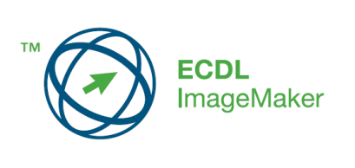

Mimo Európy (ICDL), je celosvetovo uznávaný štandard, ktorý ponúka absolventom tohoto kurzu medzinárodný certifikát o dosiahnutých počítačových zručnostiach a je podporovaný vládami, počitačovými spoločnosťami a medzinárodnými organizáciami.
ECDL/ICDL je s viac ako sedmymi miliónmi absolventov v stoštyridsiatich krajinach sveta najväčším certifikačným programom na svete. Od jej prvej koncepcie sa sylaby vyvíjali podľa k zmien v technológiách a vzhľadom koncovým používateľom. V súčasnoti je najviac rozšírená a používaná verzia 4. Pre neustály pokrok v technológiách sa však do použivania zaraďuje nová verzia označená ako sylabus 5.
Nadácia ECDL je vedúcou organizáciou v definícii zručností a vedomostí pre koncových uživateľov medzi ostatnými počítačovými certifikačnými programami
Tento štandard zvyšuje úroveň informačno-komunikačných technológií a dovoľuje jeho držiteľom zvýšiť svoju produktivitu práce. Ďalšou výhodou je zlepšenie vyhliadok na prácu vďaka celosvetovo uznávanej kvalifikácii. S prepracovanými sylabmi, ktoré sú neustále validované kvôli relevantnosti a aktuálnosti, je absolventom kurzu zaistená kvalita.Táto kvalita je garantovná nadáciou ECDL, širokou škálou odborrníkov so svetoznámych softwérových spoločností a taktiež nezávislých expertov. Sylabus ImageMaker bol špeciálne dizajnovaný pre ľudí, ktorý chcú získať zručnosti s prácou s digitálnymi obrázkami bez náročných a drahých kurzov.
Medzi požiadavky testu ECDL patrí porozumenie základným termínov a konceptov tvorby digitálnych obrázkov. Účastníci kurzu by mali byť schopný zvladnuť základné úlohy ako je otvorenie existujúceho obrázku, realizácia výberu, získanie obrázka, manipuláciu s obrázkom. Medzi ďalšie požiadavky patri porozumenie vrstvám a ich používanie pri tvorbe zložitešich obrazcov, formátovanie textu, vytváranie obrazcov pomocou základných nástrojov. Absolvneti kurzu by mali byť schopný používať filtre, efekty a taktiež pripraviť kresbu na tlač alebo zverejnenie na internete.
5. Multimediálna príručka
V tejto kapitole sú popísané prostriedky, ktoré boli použité pri tvorbe multimediálnej príručky o programe OpenOffice DRAW.
5.1 Popis programu
Základ príručky tvorí vzorová šablóna vytvorená v programe Flash Ing. Ľudovítom Mikušom podľa predstáv katedry informačných sietí pre multimediálne výučbové kurzy. Textová časť príručky je realizovaná formou XML dokumentov. Aplikácia taktiež obsahuje flash animácie vo formáte SWF( schockwave flash object). Príručka obsahuje sedem základných kapitol o aplikácii OpenOffice DRAW podľa sylabov ECDL ImageMaker. Animácie boli spracované v programe Macromedia Captivate.
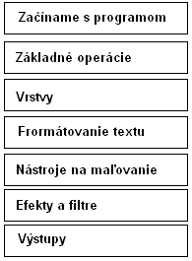
Aplikácia využíva trojúrovňovú architektúru, ktorej základom je hlavné menu. Pozostáva zo siedmych tématických okruhov spracovaných podľa spomínaných sylabov ECDL. Každá položka menu odkazuje na podmenu danej témy. Poslednú úroveň menu tvoria stránky s konkretným textom respektíve návodom k danej problematike. Textová časť príručky je realizovaná pomocou XML dokumentov. Tieto dokumenty sú dôležité pre kombináciu textu a multimédií. Dokument XML obsahuje špecifické inštrukcie, nazývané tagy (značky, elementy) a entity, ktoré ohraničia časti dokumentu. XML sa používa na identifikáciu a správu súborov s textom, obrázkami, zvukmi videom určených na vytváranie multimediálnych prezentácií. Dokument XML má logickú a fyzickú štruktúru. Logická štruktúra rozdeľuje dokument do pomenovaných jednotiek a podjednotiek, nazývaných elementy. Fyzická štruktúra umožňuje pomenovať a uložiť samostatné časti dokumentu, zvané entity, niekedy aj v rôznych dátových súboroch aby mohli byť tieto informácie opakovane použité a aby bolo možné vkladať odkazy na data neodpovedajúce štandardu XML (ako napríklad obrázky). Každá kapitola knihy môže byť reprezentovaná elementom, ktorý obsahuje ďalšie elementy popisujúce odstavec, tabuľku či obrázok, ale obrazové dáta a odstavce, ktoré sú opakovane používané (napríklad v ďalších dokumentoch), sú uložené v samostatných súboroch entit.
Logická štruktúra zahrňuje celú radu obmedzení, ktoré musia byť dodržané vo všetkých dokumentoch XML. Správnosť dokumentu sa môže otestovať pomocou parsera (analyzátora), ktorý oznámi nájdené chyby. Dokumenty zložené z celej rady dokumentov najprv treba zostaviť pomocou manažéra entit. Štandard popisuje software, ktorý vykonáva obidve tieto funkcie, ako procesor XML, napriek tomu sa termín parser často používa v tom istom význame.
XML je v skutočnosti metajazyk, čo znamená, že je to jazyk, ktorý sa používa na popis ďalších jazykov. Neexistuje preddefinovaný zoznam elementov. XML poskytuje úplnú slobodu pri vytváraní prvkov, ktorých mená majú pre danú aplikáciu zmysel. Zmätku v pomenovaní elementov je možné zabrániť vďaka mechanizmu, pomocou ktorého preddefinujeme elementy, ktoré môžu byť používané v danej triede dokumentov. DTD (Docunment Type Definition) definuje povolené prvky a kontrolujúci analyzátor (parser) porovnáva pravidlá DTD s príslušným dokumentom, aby určil, či dokument týmto pravidlám, neodporuje. Pre názorný príklad je nižšie uvedená časť kódu:

<?xml version="1.0"?> - tag označujúci začiatok XML dokumentu
<kapitola>
<strana typ="menu" stranaID="prveMenu"> - začiatok menu
<nadpis>
<p>Nadpis 1</p> -odkaz na nadpis
</nadpis>
<menu>
<item stranaID="otvorenie a zatvorenie">
<p class="TextMenu">Spustenie a zatvorenie programu</p>
</item>
<item stranaID="súbory">
</menu>
</strana>
<strana typ="text" stranaID="otvorenie a zatvorenie">
<nadpis>
<p class="Podnadpiskapitoly">Otvorenie aplikácie na úpravu obrázkov</p>
</nadpis>
<text audio="">
<p class="TextNormal"><br>Otvorenie aplikácie <b>OpenOffice DRAW</b> je možné vykonať niekoľkými spôsobmi:</br><br></br>
<br><b>Otvorenie aplikácie DRAW z hlav. panelu</b>(animácia1)</br><br></br>
<br> ● kliknite na tlačidlo<b> štart</b> na hlavnom paneli.</br>
<br> ● z ponuky vyberte <b>Všetky programy</b>.</br>
<br> ● vyberte položku <b>OpenOffice.org</b>.</br>
<br> ● V ďalšom podmenu vyberte z položíek <b>Openoffice.org DRAW</b>.</br>
<br> ● dvojklikom na danu položku spustíte program.</br><br></br><br></br>
<b>Otvorenie programu DRAW z Pracovnej plochy</b> (animácia 2)<br></br>
<br> ● na pracovnej ploche presuňte kurzor myši na ikonu zástupcu programu </br>
<br><b> Openoffice</b>.</br>
<br> ● ľavým tlačidlom myši dvakrát kliknite na ikonu zástupcu programu <b>OpenOffice</b>.</br>
<br> Zobrazí sa hlavné menu aplikaćie, kde dvojklikom ľavého tlačítkom myší na ikonu <b>Kresba</b> spustíte program</br>
</p>
</text>
<obr>
<item thumb="obrazky/th_ani_2.jpg" file="kapitola_1/otvorenie2.swf" typ="swf" />
● odkaz na animáciu obsahujúcu návod k danej téme
</obr>
</strana>
Druhú časť príručky tvoria animácie vo formáte SWF. Každá animácia zobrazuje postup konkrétnej činnosti pre prácu s aplikáciou OpenOffice.DRAW a je vytvorená pomocou programu Macromedia Captivate(ďalej len Captivate), ktorý sníma obrazovku počítača a zaznamenáva všetky akcie vykonané ne nej, vrátane pohybu myši po pracovnej ploche. Primárne videosekvencie boli vytvorené vo formáte cp (captivate movie). Následne bola každá animácia prekonvertovaná programom Captivate do formátu SWF, ktorý je potrebný pre jej spustenie v príručke.
5.2 Užívateľská príručka
Pre spustenie multimediálnej príručky je potrebné nainštalovať program Macromedia FLASH Player 8. Príručku stači prekopírovať na disk počítača alebo iné médium s ním prepojené. Aplikácia sa spúšťa dvojklikom myši na ikonu START. Po spustení programu sa objaví okno aplikácie so základným menu.
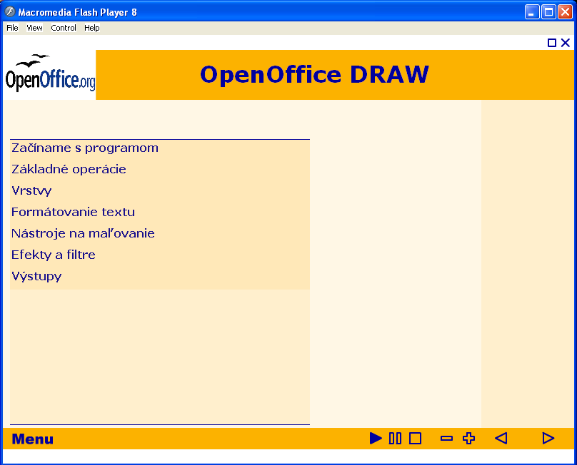
Ovládanie aplikácie je interaktívne pomocou kurzora myši.
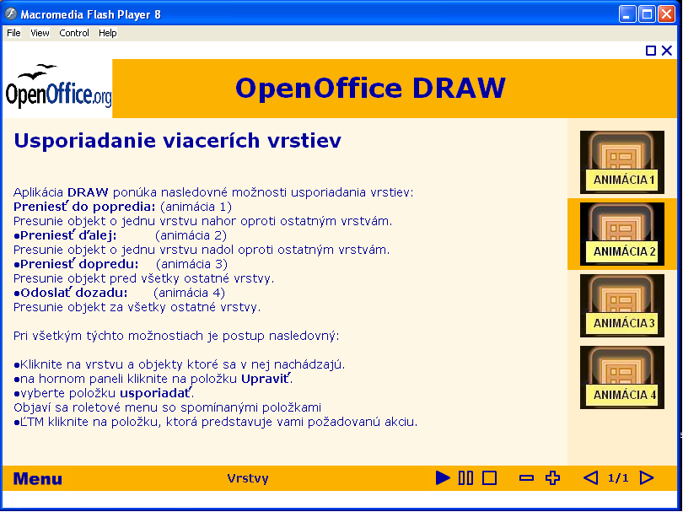
na celú obrazovku
vypnúť program
spustenie animácie

logo programu

návrat do hlavného menu návrat do podmenu predchádzajúca stránka nasledujúca

Každú stránku aplikácie je možné vytlačiť cez horné menu:
● v menu zvoľte položku FILE a vyberte možnosť PRINT
V položke menu View je možné priblížiť alebo oddialiť dokument cez položky Zoom in a Zoom out
Animáciu spustíte kliknutím na obrázok, ktorý je označený rovnako ako odkaz. Následne sa zobrazí okno animácie s navigáciou pre zastavenie opätovné spustenie animácie. Animáciu je možné zrušiť kliknutím na krížik v hornom rohu okna animácie.
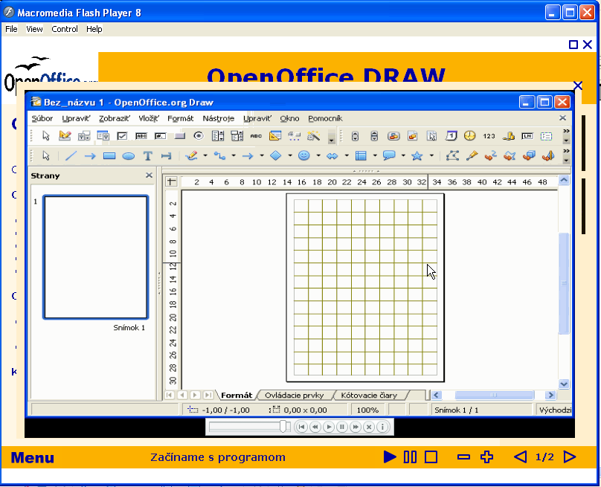

zrušiť animáciu

prehrať dopredu
spustiť od začiatku zastaviť
posun dozadu spustiť animáciu

Záver

